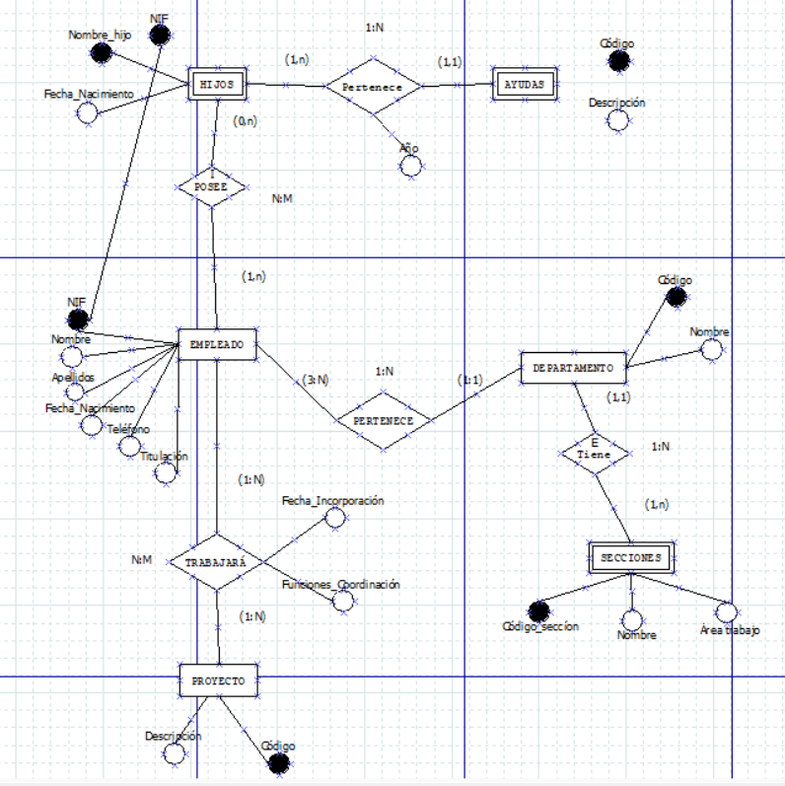

HIJOS (NIF, Nombre_Hijo, Fecha_Nacimiento, **Código**) Siendo

NIF: Cadena de texto - PK

Nombre_Hijo: Cadena de texto. - FK

Fecha_Nacimiento: Es entero, no nulo – CK

Código: Es entero, no nulo - FK

AYUDAS: (Código, Descripción) Siendo

Código: Es entero, no nulo - PK

Descripción: Cadena de texto - CK

EMPLEADO (NIF, Nombre, Apellidos, Fecha_Nacimiento, Teléfono y Titulación, **Código**) Siendo

NIF: Cadena de texto – PK

Nombre: Cadena de texto – CK

Apellidos: Cadena de texto – CK

Fecha_Nacimiento: Es entero, no nulo – CK

Teléfono: Es entero, no nulo – CK

Titulación: Cadena de texto – CK

Código: Es entero, no nulo - FK

PROYECTO/EMPLEADO (Código, NIF, Descripción, Nombre, Apellidos, Fecha_Nacimiento, Teléfono y Titulación) Siendo

*PROYECTO*

Código: Cadena de texto – PK

Descripción: Cadena de texto – CK

*EMPLEADO*

NIF: Cadena de texto – PK

Nombre: Cadena de texto – CK

Apellidos: Cadena de texto – CK

Fecha_Nacimiento: Es entero, no nulo – CK

Teléfono: Es entero, no nulo – CK

Titulación: Cadena de texto – CK

Código: Es entero, no nulo – FK

*TRABAJARÁ*

Fecha_Incorporación: Es entero, no nulo – CK

Funciones_coordinación: Cadena de texto – CK